ВЛИЯНИЕ ВРЕДНЫХ ПРИВЫЧЕК НА ЗДОРОВЬЕ ЧЕЛОВЕКА  Очень часто люди, страдающие вредными привычками, не знают о влиянии этих привычек на здоровье или же не осознают всю опасность, которую таят в себе алкоголь и табак. И нередки случаи, когда человек, просто поняв, какой вред наносит себе и окружающим, расстается с вредными привычками.  Влияние курения на здоровье человека:  · Портится структура ногтей и волос, меняется цвет кожи.  · Желтеют и слабеют зубы, появляется неприятный запах изо рта.  · Сосуды курильщика становятся хрупкими и неэластичными.  · Табакокурение способствует гниению органов желудочно-кишечного тракта.  · Повышается риск возникновения язвы желудка.  · Нарушается кислородный обмен в организме и как следствие затрудняется очистка крови.  · Никотин способствует повышению давления.  · · Нарушается защита дыхательных путей, в результате чего курильщики более подвержены заболеваниям горла, бронхов и легких, а так же тяжелее переносят данные заболевания.  · Курение способствует развитию онкологических заболеваний.  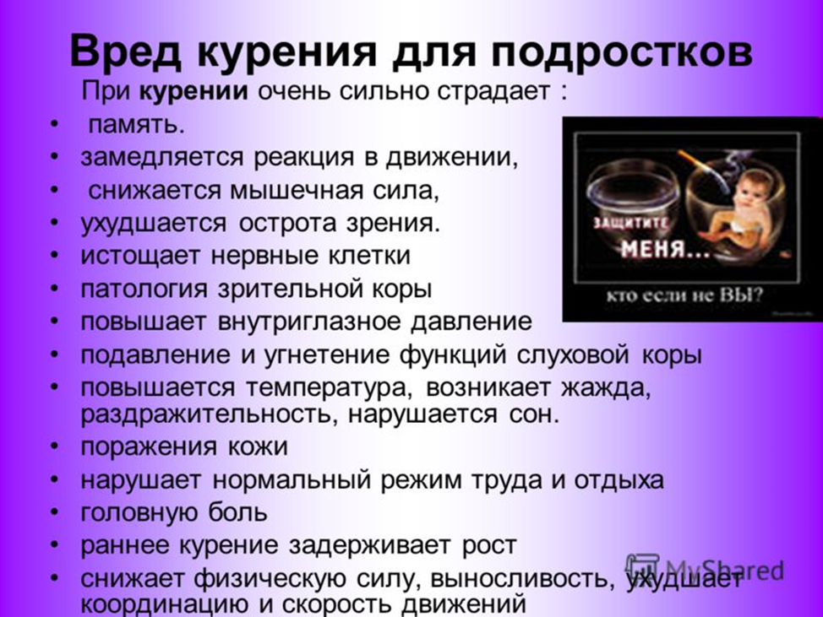  Выбери жизнь, свободную от вредных привычек! | Влияние алкоголя на здоровье человека.  · Алкоголь сокращает жизнь человека на 10-15 лет  · Алкоголь нарушает работу нервной системы и приводит к потере памяти и внимания, проблемам умственного развития, мышления, психики и очень часто к полной деградации личности.  · Главный «удар» алкогольных напитков приходится на головной мозг. Алкоголь приводит к разрушению коры головного мозга и отмиранию целых его участков.  Бороться со своими вредными привычками нелегко, ведь борьба с самим собой – дело сложное. Если вы осознали, что вредные привычки вредят вашей жизни и жизни окружающих людей, то приложите все усилия чтобы справиться с этой пагубной зависимостью. Читайте литературу, смотрите передачи, обращайтесь к специалистам и вы обязательно найдете метод и справитесь с этой задачей.  Курение и употребление алкоголя – это зло для каждого отдельного человека и для всего общества. Отказываясь от вредных привычек, вы делаете выбор в пользу здоровья, счастья и долголетия!  «Привычка принуждает нас ко многим глупостям:  самая большая глупость — стать её рабом»  Наполеон  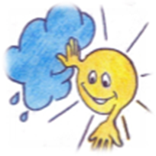  ГОБУ МО ЦППМС-помощи  Служба сопровождения г. Оленегорск  «Вредным привычкам скажем «Нет!»  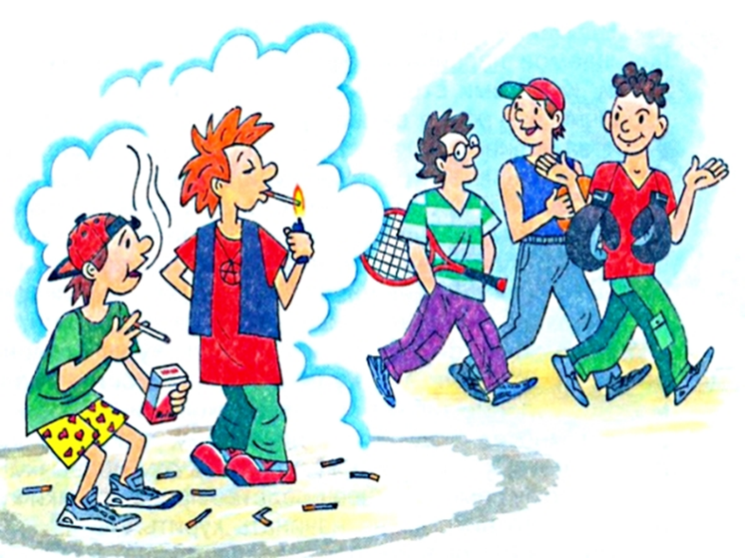  Памятка для подростков  2020

